OM svc的SequoiaSQL插件
修订记录
2017-12-04 何嘉文 | Init
2018-06-04 何嘉文 | 新增 mysql 插件

Story编号和名称
OM svc的SequoiaSQL插件

Story价值和功能介绍
SequoiaSQL插件实际是协议翻译工具，目的是让SAC页面对SequoiaSQL业务进行操作。
当SAC网页向OM svc请求Postgresql或MySQL的SQL查询时，OM svc会把REST请求转发给插件，插件把REST请求翻译成JDBC协议，向PostgreSQL或MySQL进行查询；
收取查询结果之后，把结果集转换成Json数组，并且构造成Rest应答返回给OM svc，最后由OM svc发到SAC网页。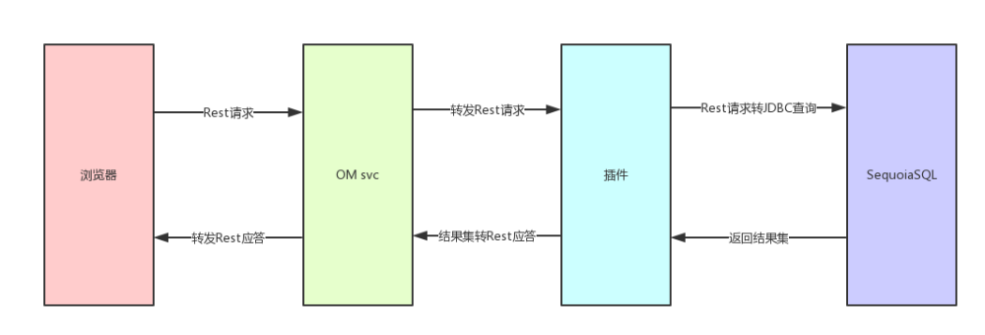

Story 对外功能接口描述

rest接口 | 参数 | 描述
Sql=xxx  DbName=xxx | 请求路径  - /postgresql  - /mysql  - /sql  请求的Rest头  - SdbClusterName 集群名  - SdbBusinessName 业务名  请求参数:  - Sql 执行的sql语句  - DbName 执行sql的数据库( 选填, sequoiasql-postgresql默认postgresql; sequoiasql-mysql默认mysql )  - Type: postgresql | mysql ( 选填，如果请求路径是 /sql的时候使用，为了兼容旧版，默认值postgresql ) | 执行sql查询，支持sequoiasql-postgresql、sequoiasql-mysql

接口例子

- 执行posgresql查询

请求路径
/postgresql

请求Rest头
SdbClusterName: myCluster1
SdbBusinessName: myModule1

请求参数
Sql: select * from table
DbName: myDB

返回值
[
{
"errno": 0,
"description": "Succeed",
"detail": ""
},
{
查询的记录
},
…
]

Story约束和依赖
- 依赖OM svc获取业务的相关信息。
- 端口范围[40000, 60000] 随机挑一个未占用端口
- 跟om svc的握手协议参考【Story_OMsvc支持插件机制】的【Story 简单设计】【Om svc和插件的握手协议】
- 解密OM svc的应答，参考【Story_OMsvc支持插件机制】的【Story约束和依赖】【解密算法】
- 插件目录结构参考【Story_OMsvc支持插件机制】的【Story 简单设计】【插件目录结构】

Story 简单设计
插件实现说明：
- 通过plugin.conf得到om svc的http监听端口
- 启动时，开启定时器（异步），定时器每隔5秒向om svc的http服务发送rest的握手请求（register plugin），应答会得到om svc的本地服务端口（svcname），当握手成功，定时器关闭。
- 监听并处理来自om svc的转发请求，有需要的时候，可以使用sdb驱动连接om svc的本地服务端口，查询需要的信息（查询有限制，参考【Story_OMsvc支持插件机制】的【Story 对外功能接口描述】）
- 如果通过sdb驱动连接om svc，返回-179错误，则需要重新握手（同步）；返回非-179错误时，由插件自行处理

设计流程：

- 程序初始化
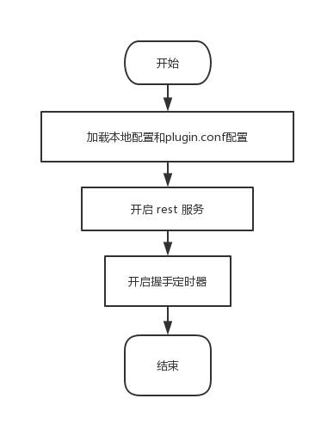
- 跟OM svc进行握手
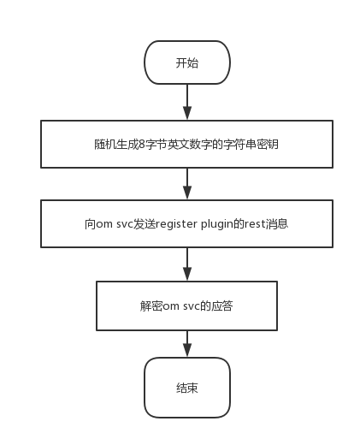
- 等待来自OM svc的rest消息
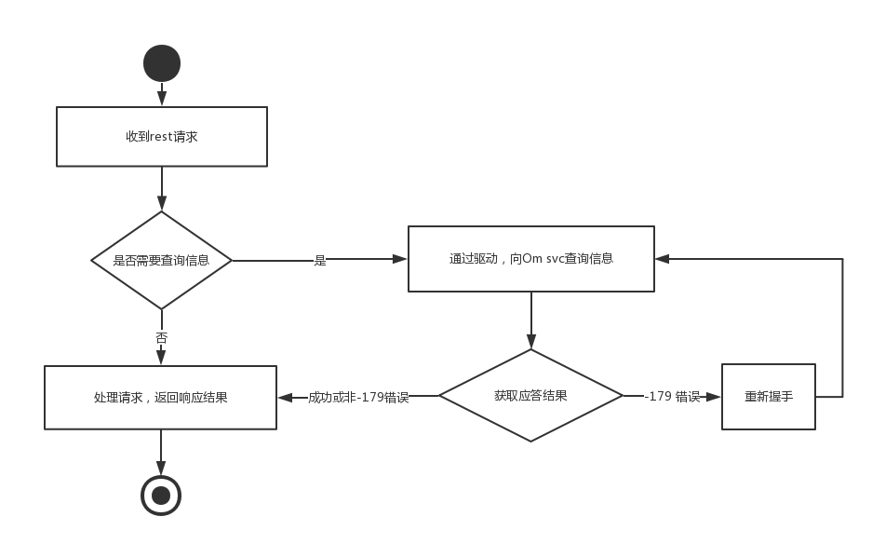
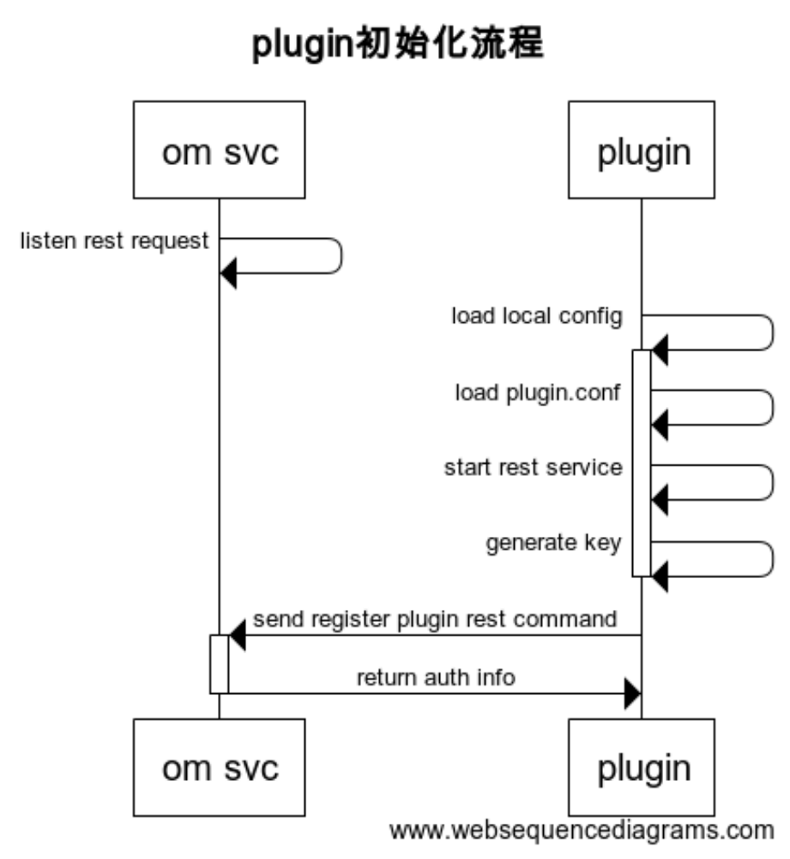
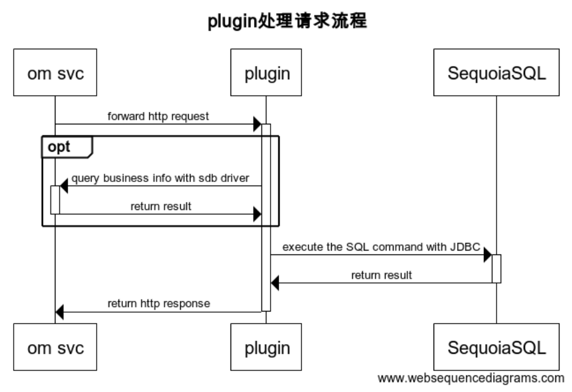

相关模块架构图
插件模块设计
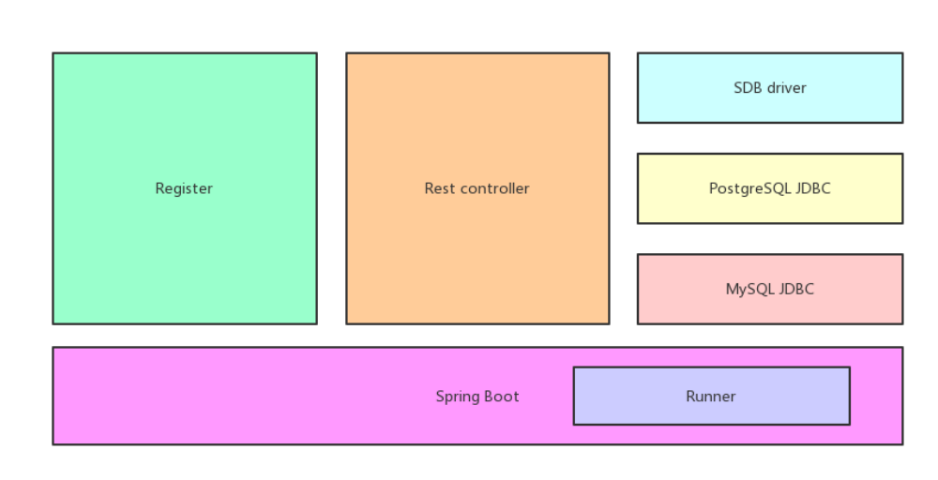

模块 | 描述
Spring Boot | Java的框架，提供rest基础服务
Runner | 初始化模块，负责程序启动时：  1. 加载配置plugin.conf  2. 程序初始化时，开启定时器（异步），定时向om svc发送握手，直到握手成功。  5. 处理来自om svc转发过来的rest请求  6. 使用JDBC驱动访问SequoiaSQL
Register | 握手模块，负责向om svc发送rest的register plugin命令
Rest controller | Rest控制器，负责处理处理来自om svc转发过来的rest请求
SDB driver | SDB驱动，负责向OM svc获取数据，如果访问om svc错误，错误码-179时，重新向om svc握手（同步）
PostgreSQL JDBC | 连接Postgres的JDBC模块，控制输出格式
MySQL JDBC | 连接MySQL的JDBC模块，控制输出格式

主要操作流程
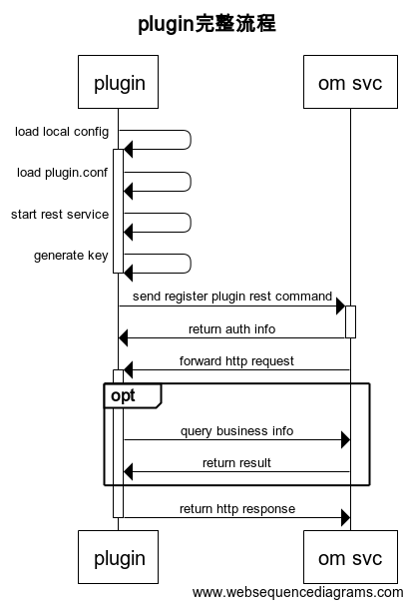

编号 | 异常情况 | 处理方式

遗留问题
说明：该特性中暂时未彻底解决或有待改进优化的问题
编号 | 标题 | 描述
1

验收测试用例
说明: 验收用例是用于表明开发基本功能OK, 满足启动测试最基本需要的一组用例. 验收用例通过,表明开发完成,可启动正式测试;

用例编号 | 用例名称 | 用例操作步骤 | 期望结果
Story.uniondb.mgr.001.001 | 创建DB2 数据源和表,查询DB2数据表 | - 添加DB2 数据源  - 创建表…. | 查询结果与预期相同

Checklist
检查项 | 结论  （NA/N/Y） | 备注
代码是否全部提交SVN，且符合代码规范
原有用例是否全部通过
Story文档是否更新
验收用例是否全部通过
资料是否变更
接口和设计是否通过评审
相关驱动是否变更或添加
周边关联产品或模块是否通知
sdb shell帮助信息是否更新

附件
流程图生成地址：https://www.websequencediagrams.com/
流程图代码：

title plugin完整流程
plugin->plugin: load local configactivate plugin
plugin->plugin: load plugin.conf
plugin->plugin: start rest service
plugin->plugin: generate keydeactivate plugin
plugin->om svc: send register plugin rest commandactivate om svc
om svc->plugin: return auth infodeactivate om svc
om svc->plugin: forward http requestactivate plugin
opt
plugin->om svc: query business info om svc->plugin: return result
end
plugin->om svc: return http responsedeactivate plugin

